Pai Nosso
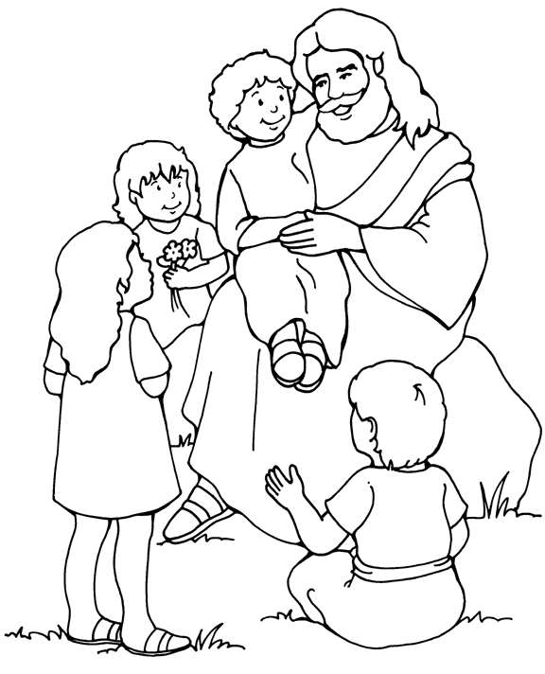
Pai Nosso, que estás em toda a harmonia do Universo,
Santificado seja o Teu nome.
Venha a nós o Teu reino.
Seja feita a Tua vontade na Terra,
no Espaço e em todos os Mundos habitados.
O pão do corpo e da alma dá-nos hoje, Senhor.
Perdoa as nossas faltas e imperfeições
e dá-nos o sublime sentimento do perdão
para com aqueles que nos tem ofendido.
Não nos deixai sucumbir às tentações da matéria,
às ciladas dos Espíritos mais imperfeitos que nós,
mas envia-nos, Senhor, os bons para nos esclarecer.
Que um raio de Tua luz se derrame sobre toda a humanidade sofredora.
Em nome de Deus, Cristo e a caridade.
Desconhecemos a autoria

Pai Nosso
Pai Nosso, que estás em toda a harmonia do Universo,
Santificado seja o Teu nome.
Venha a nós o Teu reino.
Seja feita a Tua vontade na Terra,
no Espaço e em todos os Mundos habitados.
O pão do corpo e da alma dá-nos hoje, Senhor.
Perdoa as nossas faltas e imperfeições
e dá-nos o sublime sentimento do perdão
para com aqueles que nos tem ofendido.
Não nos deixai sucumbir às tentações da matéria,
às ciladas dos Espíritos mais imperfeitos que nós,
mas envia-nos, Senhor, os bons para nos esclarecer.
Que um raio de Tua luz se derrame sobre toda a humanidade sofredora.
Em nome de Deus, Cristo e a caridade.
Desconhecemos a autoria

